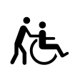
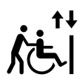
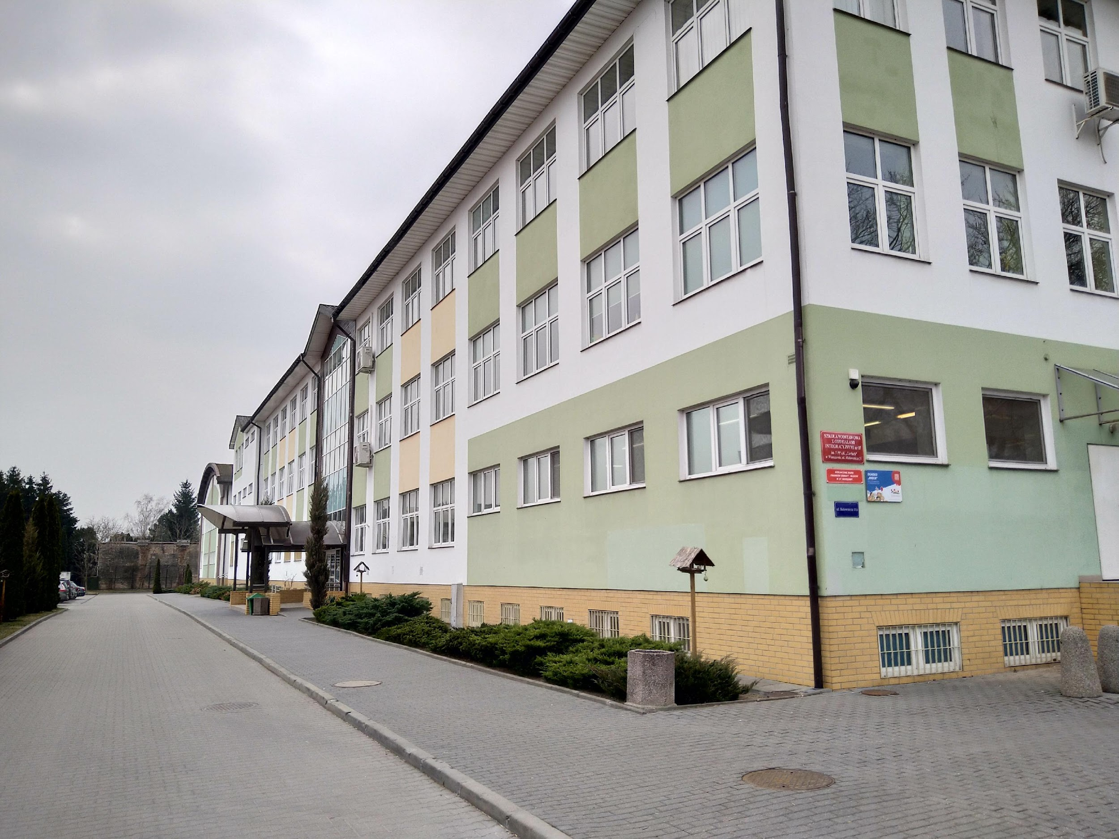
Dzielnicowe Biuro Finansów Oświaty Włochy Miasta Stołecznego Warszawy

Czym zajmuje się Dzielnicowe Biuro Finansów Oświaty Włochy
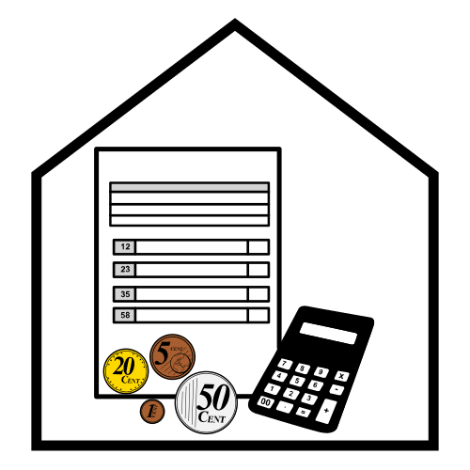
- Biuro zajmuje się obsługą finansową, księgową i administracyjną placówek oświatowych z dzielnicy Włochy. Placówka oświatowa to na przykład: przedszkole, szkoła, poradnia psychologiczno-pedagogiczna.
- Pracownicy biura współpracują z dyrektorami i pracownikami placówek oświatowych z dzielnicy Włochy.
- Biuro zajmuje się zamówieniami publicznymi dla placówek oświatowych.
- Biuro zapewnia funkcję Inspektora Ochrony Danych Osobowych w placówkach oświatowych.
- Biuro dba, aby pracownicy placówek oświatowych z dzielnicy Włochy otrzymali wynagrodzenia za swoją pracę na czas oraz aby wszystkie składki ZUS i podatek były zapłacone w terminie.
- Biuro przy pomocy prawnika pomaga dyrektorom zarządzać placówkami oświatowymi.
- Biuro przy pomocy prawnika pomaga odzyskać placówkom oświatowym niezapłacone pieniądze, które im się należą.

Co możesz załatwić w Dzielnicowym Biurze Finansów Oświaty Włochy
Jeśli jesteś albo byłeś kiedyś pracownikiem, emerytem lub rencistą z placówki oświatowej z terenu dzielnicy Włochy:
- możesz dostać zaświadczenie o zatrudnieniu lub o wynagrodzeniu
- możesz uzyskać pożyczkę lub pomoc finansową bezzwrotną, gdy jesteś w trudnej sytuacji. Pożyczkę lub pomoc dostaniesz od placówki oświatowej, z której jesteś, a Dzielnicowe Biuro Finansów Oświaty wypłaci Ci przyznane pieniądze. Taka pomoc lub pożyczka może być na przykład na remont mieszkania.

Adres Dzielnicowego Biura Finansów Oświaty Włochy
ul. Malownicza 31 02-272 Warszawa

Wskazówki dojazdu
- Najbliższy przystanek tramwajowy: P+R al. Krakowska
- Najbliższy przystanek autobusowy: P+R al. Krakowska

Kontakt
- Numer telefonu: 22 57 58 919
- Numer faxu: 22 57 58 929

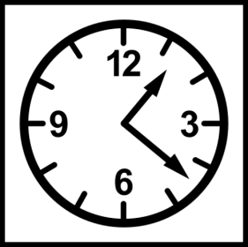
Godziny pracy
Możesz do nas przyjść od poniedziałku do piątku w godzinach od 8:00 do 16:00

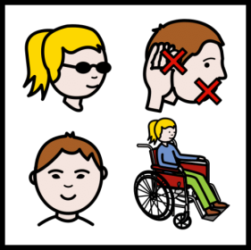
Więcej informacji dla osób z niepełnosprawnościami:
sprawdź deklarację dostępności Dzielnicowego Biura Finansów Oświaty Włochy Miasta Stołecznego Warszawy

